МИНОБРНАУКИ РОССИИ
Федеральное государственное бюджетное образовательное учреждение высшего образования
«МИРЭА — Российский технологический университет»
РТУ МИРЭА

Институт перспективных технологий и индустриального программирования
Кафедра индустриального программирования

ОТЧЁТ
по практическим занятиям №1–9
по дисциплине
«Алгоритмы машинного обучения для решения прикладных задач»
Семестр 1

Выполнил: студент группы ____________
____________________ (Ф. И. О.)

Проверил: доцент кафедры индустриального
программирования, к. ф.-м. н.
Осипов А. В.

Москва, 2026

СОДЕРЖАНИЕ
Обновите поле (правая кнопка мыши → «Обновить поле»), чтобы построить оглавление.

ВВЕДЕНИЕ
В отчёте представлены результаты выполнения практических занятий №1–9 по дисциплине «Алгоритмы машинного обучения для решения прикладных задач». Все задания выполнены на языке Python 3.11 в среде Jupyter Notebook с использованием библиотек NumPy, pandas, Matplotlib, seaborn, scikit-learn, mlxtend и PyTorch. Для каждой работы создан отдельный ноутбук, содержащий разбор примера из методических указаний и решение индивидуального задания:
- ПР1-2/ПР1-2_линейная_регрессия_гиперспектр.ipynb — парная линейная регрессия и градиентный спуск;
- ПР3-4/ПР3-4_логистическая_регрессия_вино.ipynb — бинарная классификация вина логистической регрессией;
- ПР5-6/ПР5-6_kNN_качество_вина.ipynb — метод k-ближайших соседей, переобучение и выбор гиперпараметров;
- ПР7-8/ПР7-8_логистическая_регрессия.ipynb — собственная реализация логистической регрессии, градиентный спуск, SGD, Adagrad, Adam;
- ПР9/ПР9_нейронная_сеть_и_kmeans.ipynb — нейронная сеть на PyTorch, обратное распространение ошибки, кластеризация k-means и k-means++.
Материалы каждой работы (методические указания, исходный ноутбук «Текущий контроль», данные и выполненный ноутбук) размещены в отдельной папке ПР1-2, ПР3-4, ПР5-6, ПР7-8, ПР9.
Наборы данных: «Гиперспектр кукурузы» (273 измерения спектра отражения), Wine Quality — красное вино (1599 образцов, 11 физико-химических признаков, экспертная оценка качества), «Ирисы Фишера» (150 образцов), данные о договорах страхования транспортных средств (insclass), рукописные цифры digits (1797 изображений 8×8).

1 ПРАКТИЧЕСКОЕ ЗАНЯТИЕ №1-2. ПАРНАЯ ЛИНЕЙНАЯ РЕГРЕССИЯ И ГРАДИЕНТНЫЙ СПУСК

1.1 Цель и постановка задачи
Цель работы — познакомиться с моделью парной линейной регрессии и методом градиентного спуска.
Задание: загрузить файл «Гиперспектр кукурузы.csv»; вычислить аналитически оценки коэффициентов парной линейной регрессии и построить её график; найти оценки параметров методом градиентного спуска и построить график; оценить качество моделей, сравнив на графике обучающую выборку и прогнозы.

1.2 Теоретические сведения
Модель парной линейной регрессии: Ŷ = a₀ + a₁·x. Оценки метода наименьших квадратов (МНК):
a₁ = cov(x, Y) / var(x), a₀ = Ȳ − a₁·x̄.
При градиентном спуске параметры итеративно сдвигаются против градиента функции потерь MSE: a ← a − α·∂MSE/∂a, где α — скорость обучения. Процесс останавливается при достижении заданной точности ε или максимального числа шагов.

1.3 Ход работы
Сначала воспроизведён пример из методических указаний (x = [3, 5, 7, 6, 9], Y = [3, 7, 11, 14, 15]): аналитически получена модель Ŷ = −2 + 2x, реализован класс SimpleRegression с циклом градиентного спуска, построены кривые обучения.
Файл «Гиперспектр кукурузы.csv» содержит 273 пары значений «длина волны (397–1001 нм) — коэффициент отражения». Файл использует «;» как разделитель столбцов и «,» как десятичный разделитель:
gipers = pd.read_csv("Гиперспектр кукурузы.csv", sep=';', decimal=',', encoding='utf-8-sig')
a1_an = ((x_g - x_g.mean()) * (Y_g - Y_g.mean())).mean() / ((x_g - x_g.mean()) ** 2).mean()
a0_an = Y_g.mean() - a1_an * x_g.mean()

Аналитически получена модель Ŷ = −0.183428 + 0.00066816·x (рисунок 1).
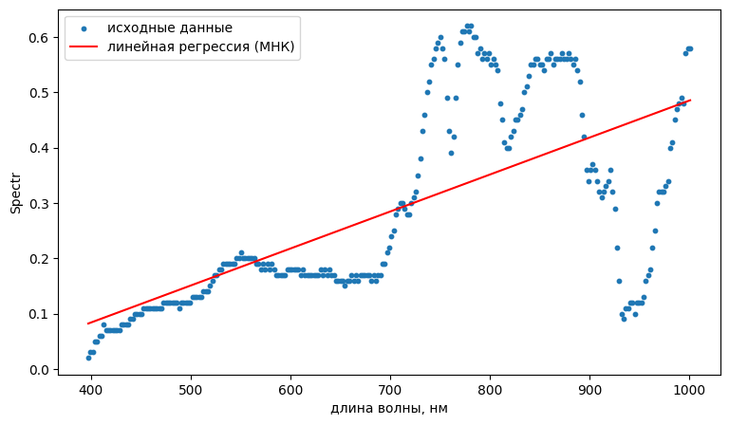
Рисунок 1 — Аналитическая (МНК) линейная регрессия на данных гиперспектра
Градиентный спуск выполнен в двух вариантах: (а) на исходном признаке x и (б) на стандартизованном признаке z = (x − x̄)/σ с обратным пересчётом коэффициентов. Значения x лежат в диапазоне ~400–1000, поэтому градиент по a₁ в сотни раз больше градиента по a₀: на исходных данных устойчивый шаг очень мал (α = 10⁻⁹), и за 20 000 шагов свободный член практически не сдвигается от нуля (Ŷ = −0.000117 + 0.00042144·x). На стандартизованном признаке при α = 0.001 градиентный спуск сходится точно к решению МНК (рисунок 2). При α = 0.008 спуск расходится.
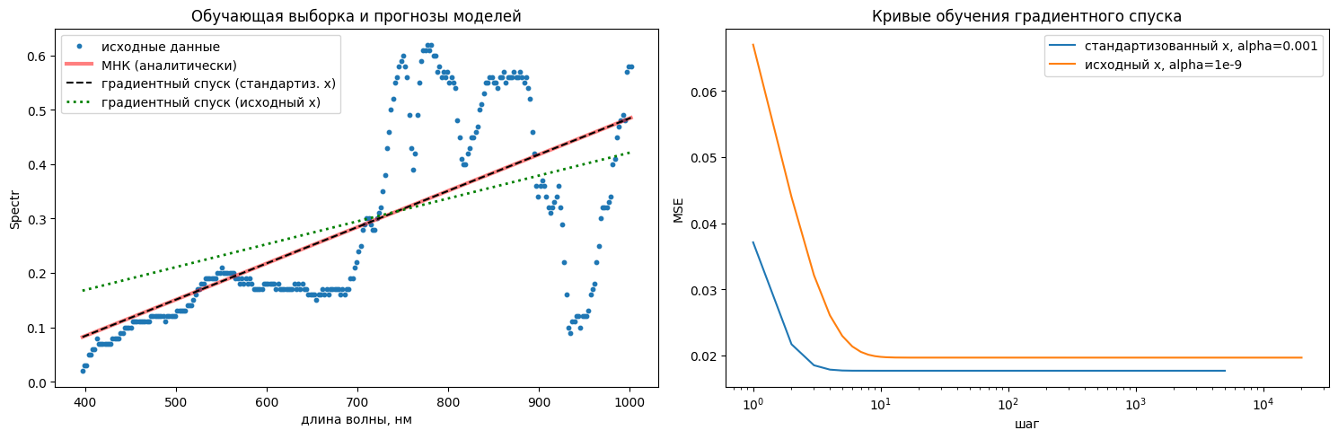
Рисунок 2 — Сравнение прогнозов моделей и кривые обучения градиентного спуска
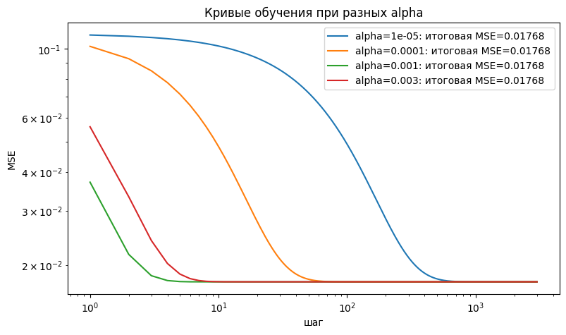
Рисунок 3 — Кривые обучения при разных значениях скорости обучения α

1.4 Оценка качества
Таблица 1 — Качество моделей парной линейной регрессии
Модель | MSE | RMSE | MAE | R²
МНК (аналитически) | 0.018 | 0.133 | 0.097 | 0.436
ГС, стандартизованный x | 0.018 | 0.133 | 0.097 | 0.436
ГС, исходный x | 0.020 | 0.140 | 0.119 | 0.373

Коэффициент детерминации R² ≈ 0.44: прямая отражает лишь общий тренд роста отражения. Спектр растительности имеет сложную форму — низкое отражение в видимой области, резкий «красный край» около 700–750 нм, плато в ближнем ИК-диапазоне и провал в полосе поглощения воды (~920–960 нм), поэтому остатки линейной модели имеют систематическую структуру.
Дополнительно построена полиномиальная регрессия и модели с регуляризацией (рисунок 4, таблица 2).
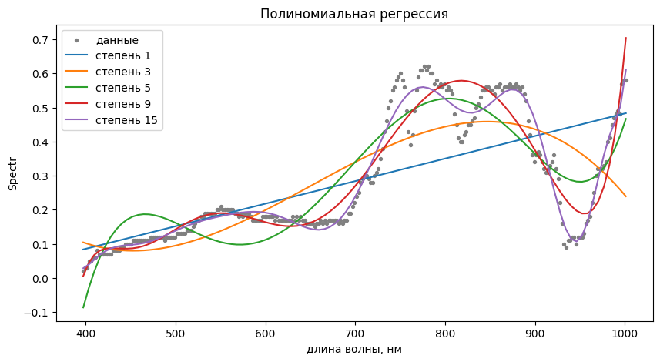
Рисунок 4 — Полиномиальная регрессия разных степеней
Таблица 2 — Качество полиномиальной регрессии и регуляризованных моделей
Модель | R² train | R² test
Полином степени 1 | 0.423 | 0.466
Полином степени 3 | 0.592 | 0.659
Полином степени 5 | 0.765 | 0.812
Полином степени 9 | 0.881 | 0.939
Полином степени 15 | 0.954 | 0.968
Полином 15 + Ridge (α=0.01) | 0.885 | 0.940
Полином 15 + LASSO (α=0.0005) | 0.856 | 0.906
Полином 15 + Elastic Net (α=0.0005) | 0.863 | 0.914

1.5 Выводы
- Аналитически (МНК) получена модель Ŷ = −0.1834 + 0.000668·x: с ростом длины волны отражение кукурузы в среднем растёт.
- Градиентный спуск сходится к решению МНК только при стандартизации признака; на исходном x допустимый шаг слишком мал, и модель остаётся хуже (R² = 0.37 против 0.44). При слишком большом α спуск расходится.
- Линейная модель описывает данные слабо (R² ≈ 0.44); полиномиальная регрессия степени 9–15 даёт R² = 0.94–0.97 на тестовой части. Регуляризация при выбранных α немного снижает R², так как на плотной выборке без шума переобучения практически нет.

2 ПРАКТИЧЕСКОЕ ЗАНЯТИЕ №3-4. БИНАРНАЯ КЛАССИФИКАЦИЯ ЛОГИСТИЧЕСКОЙ РЕГРЕССИЕЙ

2.1 Цель и постановка задачи
Цель работы — освоить основные понятия машинного обучения (множество объектов, множество ответов, модель алгоритмов, функция потерь, эмпирический риск) и решить задачу бинарной классификации линейным классификатором.
Задание: загрузить файл winequality-red.csv; считать вино с оценкой 7 и выше «Хорошим», остальное — «Некачественным»; выполнить классификацию и получить уравнение гиперповерхности в пространстве признаков, отделяющей один класс от другого.

2.2 Ход работы
В разборе примера на наборе «Ирисы Фишера» оставлены классы versicolor и virginica (закодированы −1 и 1), обучена логистическая регрессия sklearn и получен вектор параметров θ̂.
В наборе Wine Quality 1599 образцов, 11 вещественных признаков, пропусков нет. «Хороших» вин 217 (13.6 %) — классы несбалансированы. Выборка разделена на обучающую и тестовую (75/25, со стратификацией), признаки стандартизованы.
wine['класс'] = np.where(wine['quality'] >= 7, 1, -1)
scaler = StandardScaler().fit(X_train)
model = LogisticRegression(random_state=0, max_iter=2000).fit(scaler.transform(X_train), y_train)

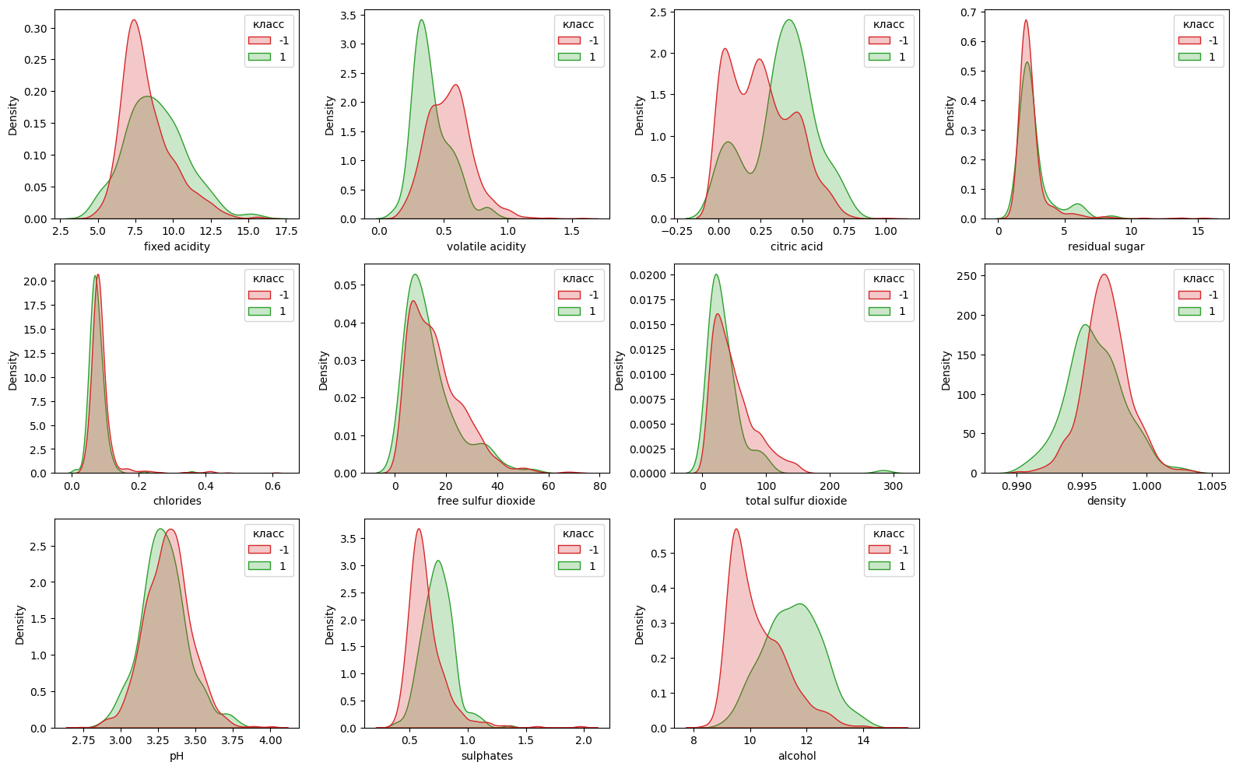
Рисунок 5 — Распределения признаков для двух классов вина

2.3 Результаты
Таблица 3 — Качество классификации на тестовой выборке
Модель | Accuracy | Precision | Recall | F1 | ROC AUC | CV accuracy
LogisticRegression | 0.845 | 0.409 | 0.333 | 0.367 | 0.830 | 0.885
LogisticRegression (class_weight='balanced') | 0.772 | 0.333 | 0.685 | 0.448 | 0.830 | 0.803

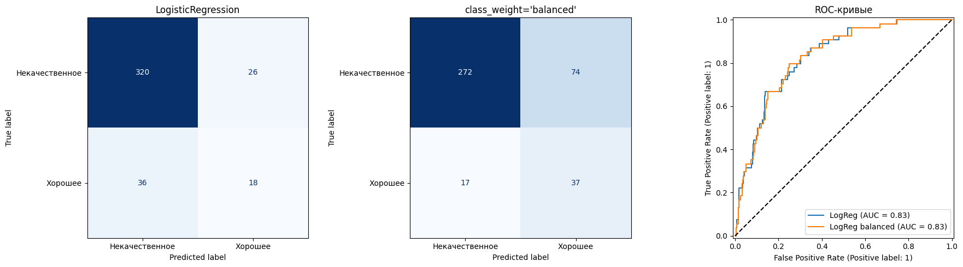
Рисунок 6 — Матрицы ошибок и ROC-кривые моделей
Граница классов логистической регрессии — гиперплоскость θ₀ + Σθᵢxᵢ = 0. Модель обучалась на стандартизованных признаках, поэтому коэффициенты пересчитаны в исходные единицы: θᵢ = wᵢ/σᵢ, θ₀ = w₀ − Σwᵢμᵢ/σᵢ. Уравнение разделяющей гиперплоскости:
308.4739 + 0.3759·[fixed acidity] − 2.5328·[volatile acidity] + 0.8382·[citric acid] + 0.2949·[residual sugar] − 7.5277·[chlorides] + 0.0041·[free sulfur dioxide] − 0.0119·[total sulfur dioxide] − 326.7453·[density] + 0.1646·[pH] + 3.8674·[sulphates] + 0.9128·[alcohol] = 0
Вино относится к классу «Хорошее», если левая часть больше нуля. Проверка показала, что знак левой части совпадает с предсказанием модели для всех объектов тестовой выборки.
Таблица 4 — Коэффициенты разделяющей гиперплоскости
Признак | Коэф. (станд. признаки) | Коэф. (исходные единицы)
alcohol | 0.958 | 0.913
fixed acidity | 0.671 | 0.376
sulphates | 0.629 | 3.867
density | -0.615 | -326.745
volatile acidity | -0.447 | -2.533
residual sugar | 0.403 | 0.295
total sulfur dioxide | -0.391 | -0.012
chlorides | -0.348 | -7.528
citric acid | 0.163 | 0.838
free sulfur dioxide | 0.043 | 0.004
pH | 0.026 | 0.165

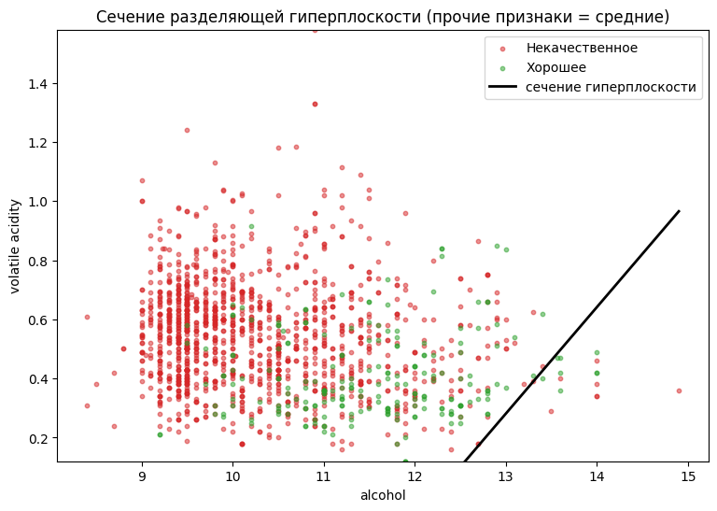
Рисунок 7 — Сечение разделяющей гиперплоскости плоскостью «alcohol — volatile acidity»

2.4 Выводы
- Логистическая регрессия достигает на тестовой выборке accuracy 0.845 и ROC AUC 0.83 (accuracy на кросс-валидации 0.885).
- Из-за дисбаланса классов полнота по классу «Хорошее» невысока (0.33); взвешивание классов повышает её до 0.69 и F1 до 0.45 ценой снижения accuracy до 0.77.
- Получено явное уравнение разделяющей гиперплоскости. Наибольший положительный вклад в вероятность «хорошего» вина вносят алкоголь, фиксированная кислотность и сульфаты, отрицательный — плотность, летучая кислотность, диоксид серы и хлориды.

3 ПРАКТИЧЕСКОЕ ЗАНЯТИЕ №5-6. АЛГОРИТМ K-БЛИЖАЙШИХ СОСЕДЕЙ. ПЕРЕОБУЧЕНИЕ

3.1 Цель и постановка задачи
Цель работы — изучить алгоритм k-ближайших соседей (kNN), исследовать явление переобучения и способы его ограничения.
Задание: с помощью метода kNN определить качество красного вина (winequality-red.csv); разделить набор данных на обучающий и тестовый, обучить модель, построить матрицу путаницы, сделать выводы.

3.2 Ход работы
В разборе примера на наборе «Ирисы Фишера» построены три модели kNN (признаки чашелистика, признаки лепестка, все признаки) и модель на разделённой выборке. Признаки лепестка разделяют классы почти идеально; модель на всех признаках на тестовой выборке ошибается лишь на единичных объектах.
Целевая переменная quality принимает значения 3–8; 82.5 % вин имеют оценку 5 или 6, оценок 3 и 8 — 10 и 18 (рисунок 10). В данных 240 полных дубликатов. Сильнее всего с качеством коррелируют алкоголь (+0.48), летучая кислотность (−0.39), сульфаты (+0.25) и лимонная кислота (+0.23).
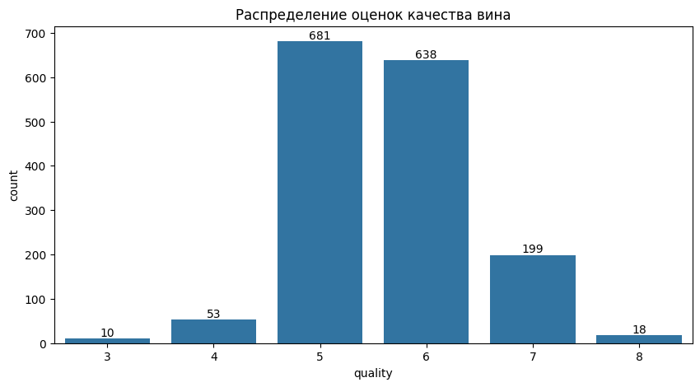
Рисунок 8 — Распределение оценок качества вина
Выборка разделена на обучающую (1199) и тестовую (400) со стратификацией. Исследовано влияние масштабирования признаков и числа соседей, гиперпараметры подобраны по 5-кратной кросс-валидации (GridSearchCV по k = 1…40, взвешиванию соседей и метрике расстояния):
param_grid = {'knn__n_neighbors': range(1, 41), 'knn__weights': ['uniform', 'distance'], 'knn__p': [1, 2]}
grid = GridSearchCV(Pipeline([('scaler', StandardScaler()), ('knn', KNeighborsClassifier())]),
param_grid, cv=StratifiedKFold(5, shuffle=True, random_state=42), scoring='accuracy')

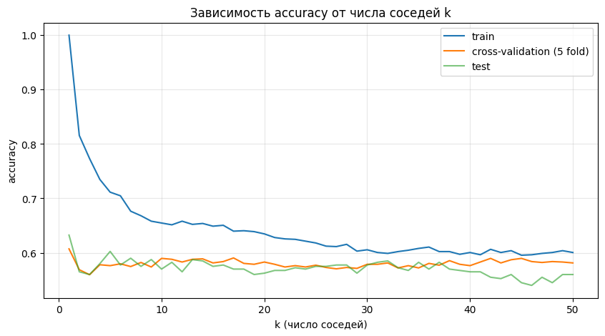
Рисунок 9 — Зависимость accuracy от числа соседей k (train, кросс-валидация, тест)
При k = 1 accuracy на обучающей выборке равна 1.0, а на кросс-валидации ≈ 0.61 — модель запоминает обучающие объекты (переобучение). С ростом k разрыв между train и CV сокращается. Лучшие параметры: k = 23, манхэттенская метрика (p = 1), взвешивание соседей по расстоянию.

3.3 Результаты
Таблица 5 — Результаты моделей kNN
Модель | Train accuracy | Test accuracy | Test macro F1
kNN, k=5, без масштабирования | 0.641 | 0.500 | 0.209
kNN, k=5, StandardScaler | 0.711 | 0.602 | 0.288
kNN, k=23, p=1, distance | 1.000 | 0.658 | 0.376
Бинарная задача (quality ≥ 7) | 1.000 | 0.898 | 0.751

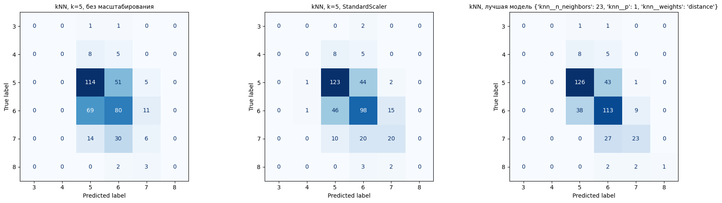
Рисунок 10 — Матрицы путаницы на тестовой выборке
Лучшая модель верно классифицирует 263 вина из 400; из 137 ошибок 127 — ошибки на один балл (5↔6, 6↔7). Редкие классы 3 и 4 не распознаются, класс 8 — в одном случае из пяти. В бинарной постановке («хорошее» вино) accuracy равна 0.90, F1 по классу «хорошее» — 0.56 (precision 0.68, recall 0.47).
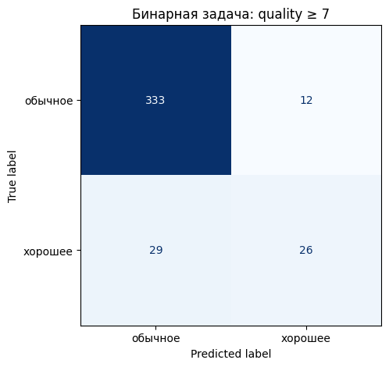
Рисунок 11 — Матрица путаницы для бинарной задачи (quality ≥ 7)

3.4 Выводы
- Масштабирование признаков обязательно для kNN: accuracy на тесте выросла с 0.50 до 0.60.
- Число соседей k регулирует баланс переобучения и недообучения; подбор гиперпараметров по кросс-валидации повысил accuracy до 0.66 (macro F1 0.38).
- Почти все ошибки — ошибки на один балл; редкие классы не распознаются из-за малого числа примеров. Для улучшения можно использовать балансировку классов или ансамблевые методы.

4 ПРАКТИЧЕСКОЕ ЗАНЯТИЕ №7-8. ЛОГИСТИЧЕСКАЯ РЕГРЕССИЯ: ГРАДИЕНТНЫЙ СПУСК, SGD, ADAGRAD, ADAM

4.1 Цель и постановка задачи
Цель работы — реализовать модель бинарной логистической регрессии и исследовать методы её обучения.
Задание: реализовать класс логистической регрессии с использованием (а) максимизации логарифмического правдоподобия методом градиентного подъёма и (б) минимизации функции потерь (кросс-энтропии) методом градиентного спуска; сравнить время исполнения и достигнутые accuracy и F1 при одинаковом числе шагов и скорости обучения; выполнить расчёты для набора insclass_train.csv (151 406 договоров страхования, 28 признаков, target — рисковость договора) и построить предсказание для insclass_test.csv (22 624 договора).

4.2 Теоретические сведения
Логистическая регрессия: h(x) = σ(θᵀx), σ(z) = 1/(1 + e⁻ᶻ). Логарифмическое правдоподобие ℓ(θ) = Σ[yᵢ·log h(xᵢ) + (1 − yᵢ)·log(1 − h(xᵢ))] максимизируется градиентным подъёмом θ ← θ + α·Xᵀ(y − h)/n; кросс-энтропия J(θ) = −ℓ(θ)/n минимизируется градиентным спуском θ ← θ − α·Xᵀ(h − y)/n. Так как ∇ℓ = −n·∇J, оба способа дают одинаковую последовательность шагов.
Стохастический (mini-batch) градиентный спуск оценивает градиент по случайной подвыборке. Adagrad делит шаг на корень из накопленной суммы квадратов градиентов (индивидуальная скорость обучения для каждого параметра). Adam сочетает инерцию (экспоненциальное среднее градиентов) с нормировкой на экспоненциальное среднее их квадратов и коррекцией смещения.

4.3 Реализация
class LogisticRegressionGD(object):
def fit(self, X, Y, alpha=0.01, max_steps=10000, Rtype="LL"):
self.a = np.zeros(X.shape[1])
for step in range(max_steps):
p = self.predict_proba(X)
if Rtype == "LL": # (а) градиентный подъём
self.a += alpha * X.T @ (Y - p) / n
elif Rtype == "CE": # (б) градиентный спуск
self.a -= alpha * X.T @ (p - Y) / n
# fit_sgd, fit_adagrad, fit_adam — стохастические и адаптивные оптимизаторы

4.4 Учебная задача: расходы на рекламу
Данные: 22 наблюдения «расходы на рекламу — наличие эффекта». Обучение при α = 0.01 и 10 000 шагах (таблица 6).
Таблица 6 — Сравнение способов (а) и (б) на учебной задаче
Способ | Время, с | Accuracy | F1 | θ₀ | θ₁
(а) LL, градиентный подъём | ≈ 0.22 | 0.818 | 0.833 | -3.599 | 0.112
(б) CE, градиентный спуск | ≈ 0.25 | 0.818 | 0.833 | -3.599 | 0.112

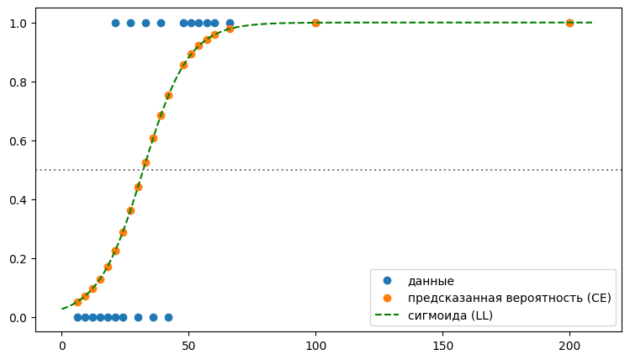
Рисунок 12 — Данные и предсказанные вероятности логистической регрессии
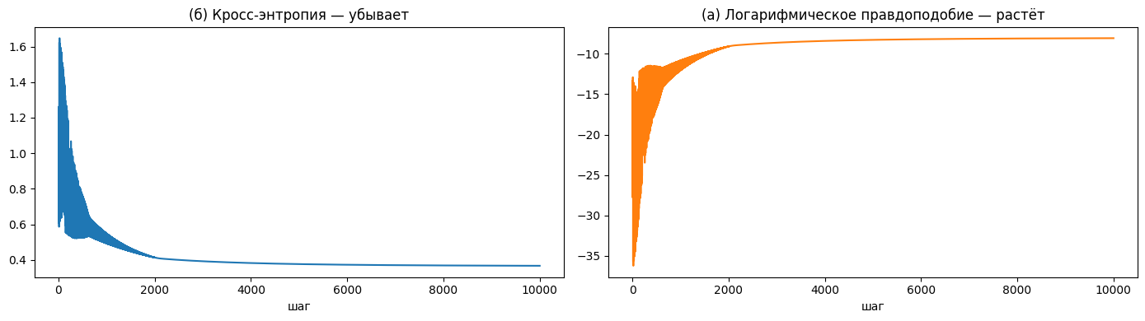
Рисунок 13 — Изменение кросс-энтропии и логарифмического правдоподобия в процессе обучения
Коэффициенты совпадают с приведёнными в методических указаниях (θ₀ = −3.599, θ₁ = 0.112). Колебания функционалов в первые ~2000 шагов вызваны немасштабированным признаком (x до 200). Векторизованная реализация на NumPy обучается за ~0.2 с вместо ~50 с у варианта на pandas DataFrame.

4.5 Задача классификации договоров страхования
Набор insclass_train.csv содержит 151 406 договоров и 28 признаков; доля рисковых договоров — 9.5 %. Часть признаков закодирована строками (бонус-малус variable_1 — «w200», страна, канал продаж, марка, модель, тип ТС), у variable_7 и variable_9 пропущено 63 % и 89 % значений, variable_3 константен. Файл insclass_test.csv в материалах отсутствует, поэтому качество оценивается на отложенной валидационной выборке (20 % данных, со стратификацией).
Предобработка: признак variable_3 исключён; категориальные признаки (variable_4, 5, 8, 20, 21, 22, 24, 28 и строковые) закодированы One-Hot (не более 20 категорий на признак, редкие объединены); пропуски числовых признаков заполнены медианой с добавлением индикаторов пропуска; числовые признаки стандартизованы. Итоговая матрица — 137 признаков, обучающая часть — 121 124 договора, валидационная — 30 282.
Таблица 7 — Результаты моделей на валидационной выборке (α = 0.5, 1500 шагов для GD; 3 эпохи, batch = 256 для SGD/Adagrad/Adam)
Модель | Время обучения, с | Порог | Accuracy | Precision | Recall | F1 | ROC AUC
(а) LL, градиентный подъём | 17.12 | 0.50 | 0.918 | 1.000 | 0.145 | 0.253 | 0.674
(б) CE, градиентный спуск | 16.99 | 0.50 | 0.918 | 1.000 | 0.145 | 0.253 | 0.674
(а) LL, подобранный порог | 17.12 | 0.14 | 0.882 | 0.332 | 0.228 | 0.270 | 0.674
(б) CE, подобранный порог | 16.99 | 0.14 | 0.882 | 0.332 | 0.228 | 0.270 | 0.674
SGD (lr=0.1) | 0.09 | 0.14 | 0.879 | 0.321 | 0.236 | 0.272 | 0.673
Adagrad (lr=0.1) | 0.09 | 0.14 | 0.874 | 0.308 | 0.258 | 0.280 | 0.675
Adam (lr=0.005) | 0.10 | 0.14 | 0.861 | 0.279 | 0.285 | 0.282 | 0.674
sklearn LogisticRegression (lbfgs, L2) | 0.58 | 0.14 | 0.880 | 0.324 | 0.239 | 0.275 | 0.675

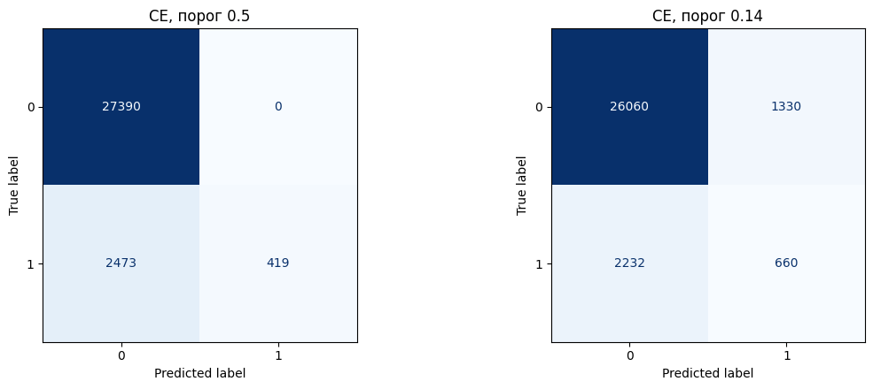
Рисунок 14 — Матрицы ошибок модели (б) при пороге 0.5 и при подобранном пороге
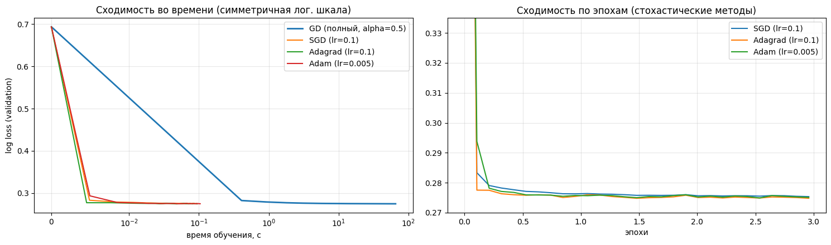
Рисунок 15 — Сходимость полного градиентного спуска, SGD, Adagrad и Adam

4.6 Выводы
- Способы (а) и (б) математически эквивалентны: при одинаковых α и числе шагов они дают совпадающие коэффициенты (различие 0.0), одинаковые accuracy и F1; время обучения совпадает в пределах погрешности измерения (≈ 17 с на 1500 шагов).
- При пороге 0.5 accuracy равна 0.918, но модель находит лишь 14.5 % рисковых договоров (F1 0.25); подбор порога (0.14) повышает полноту до 0.23 и F1 до 0.27 при accuracy 0.88. ROC AUC ≈ 0.67 — линейная модель описывает риск лишь частично.
- SGD, Adagrad и Adam достигают того же log loss (≈ 0.275), что и полный градиентный спуск за 1500 шагов, за ~0.1 с; адаптивные методы сходятся быстрее SGD с постоянным шагом.
- Качество собственной реализации совпадает с sklearn.LogisticRegression (F1 0.28, ROC AUC 0.67), что подтверждает корректность реализации.

5 ПРАКТИЧЕСКОЕ ЗАНЯТИЕ №9. НЕЙРОННАЯ СЕТЬ И ОБРАТНОЕ РАСПРОСТРАНЕНИЕ ОШИБКИ. КЛАСТЕРИЗАЦИЯ K-MEANS, K-MEANS++

5.1 Цель и постановка задачи
Цель работы — изучить устройство искусственной нейронной сети (нейрон, слой, функции активации и потерь), алгоритм обратного распространения ошибки и стохастический градиентный спуск, реализовать многослойный персептрон «с нуля» на тензорах PyTorch. Тема, указанная в заголовке методических указаний, — кластеризация k-means и k-means++, поэтому эти алгоритмы также реализованы.
Материалы занятия — ноутбук «Текущий контроль 5_1» (создание нейронной сети на Torch) и лекция «Многослойный персептрон + обратное распространение ошибки». В разборе примера реализованы классы нейрона и слоя, функции активации ReLU и softmax, функции потерь MSE и кросс-энтропия, обучение нейрона SGD на задаче регрессии и аппроксимация параболы сетью 1-10-1.

5.2 Реализация многослойного персептрона
Классы из примера расширены до многослойного персептрона: полносвязный слой Dense с инициализацией He, активация ReLU, объединённый блок Softmax + категориальная кросс-энтропия, оптимизаторы SGD (с инерцией) и Adam, класс MLP с обучением мини-батчами. Для слоя Z = XW + b при известном градиенте G = ∂L/∂Z: ∂L/∂W = XᵀG, ∂L/∂b = ΣGᵢ, ∂L/∂X = GWᵀ; для блока softmax + кросс-энтропия ∂L/∂z = (p̂ − y)/N.
class Dense:
def forward(self, inputs):
self.inputs = inputs
return inputs @ self.weights + self.biases
def backward(self, dvalues):
self.dweights = self.inputs.T @ dvalues
self.dbiases = dvalues.sum(dim=0)
self.dinputs = dvalues @ self.weights.T
return self.dinputs

Корректность обратного распространения проверена сравнением с автоматическим дифференцированием PyTorch (torch.autograd) на сети 4-5-3: максимальное расхождение градиентов по всем параметрам — порядка 10⁻¹⁷, то есть ошибки округления.

5.3 Результаты
Нелинейно разделимые данные («три спирали», 300 точек): модель без скрытого слоя достигает accuracy 0.54, многослойный персептрон 2-64-64-3 — 0.99 (рисунок 16).
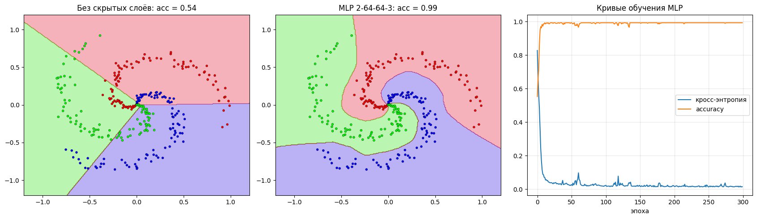
Рисунок 16 — Разделяющие границы на данных «спираль» и кривые обучения MLP
Распознавание рукописных цифр (digits: 1797 изображений 8×8, 10 классов; обучающая выборка 1347, тестовая 450):
Таблица 8 — Сравнение оптимизаторов, сеть 64-64-10, 60 эпох, batch = 32
Оптимизатор | Loss (train) | Accuracy train | Accuracy test
SGD (lr = 0.05) | 0.066 | 0.989 | 0.971
SGD + momentum (lr = 0.05, μ = 0.9) | 0.003 | 1.000 | 0.973
Adam (lr = 0.001) | 0.022 | 0.999 | 0.978

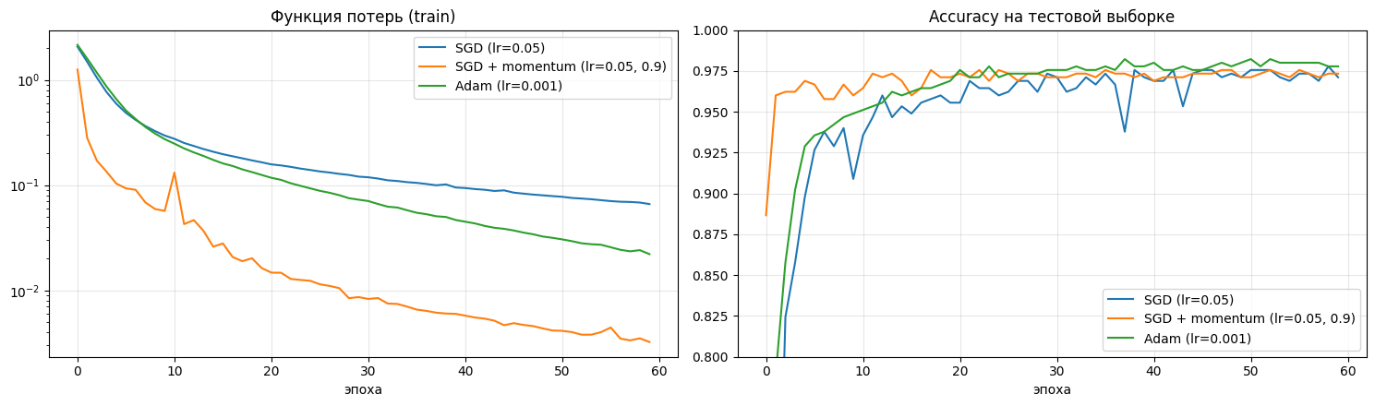
Рисунок 17 — Функция потерь и accuracy на тестовой выборке при разных оптимизаторах
Таблица 9 — Влияние архитектуры сети (Adam, 60 эпох)
Архитектура | Параметров | Accuracy train | Accuracy test
64-10 | 650 | 0.953 | 0.942
64-16-10 | 1210 | 0.984 | 0.967
64-32-10 | 2410 | 0.993 | 0.976
64-64-10 | 4810 | 0.999 | 0.978
64-128-10 | 9610 | 1.000 | 0.980
64-128-64-10 | 17226 | 1.000 | 0.982

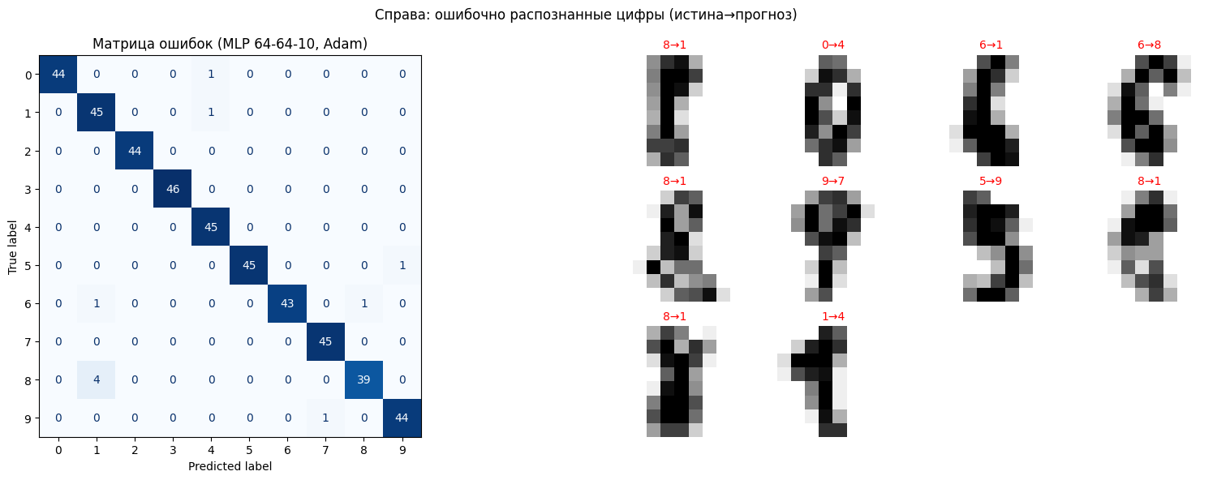
Рисунок 18 — Матрица ошибок и ошибочно распознанные цифры (MLP 64-64-10, Adam)
Сеть той же архитектуры, построенная стандартными средствами PyTorch (nn.Linear, nn.CrossEntropyLoss, torch.optim.Adam, автоматическое дифференцирование), достигает accuracy 0.976 на тесте против 0.978 у собственной реализации при сопоставимом времени обучения.
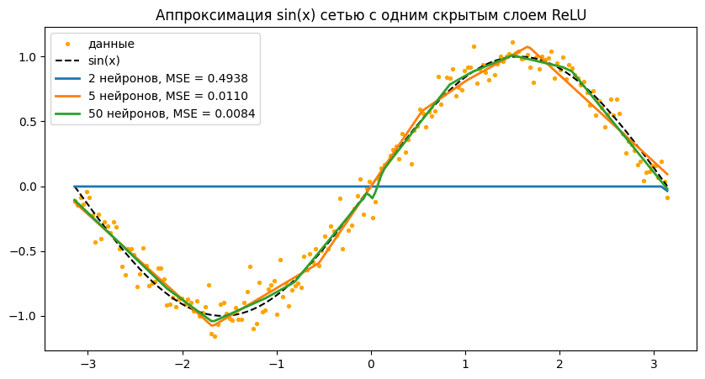
Рисунок 19 — Аппроксимация sin(x) сетью с одним скрытым слоем ReLU
При аппроксимации sin(x) сеть с 50 нейронами достигает MSE 0.0084 (на уровне дисперсии шума 0.01); сеть с 2 нейронами выдала константу: оба нейрона ReLU «умерли» (их вход отрицателен для всех точек, градиент равен нулю).

5.4 Кластеризация k-means и k-means++
Реализован класс KMeansCustom: алгоритм Ллойда с инициализацией случайными точками или методом k-means++ (каждый следующий центр выбирается с вероятностью, пропорциональной квадрату расстояния до ближайшего уже выбранного центра) и несколькими перезапусками n_init.
На стандартизованных ирисах Фишера максимум коэффициента силуэта достигается при k = 2 (0.58). При k = 3 собственная реализация получила ту же инерцию (139.82), что и sklearn KMeans; setosa выделяется безошибочно, versicolor и virginica частично смешиваются (ARI с истинными видами 0.62).
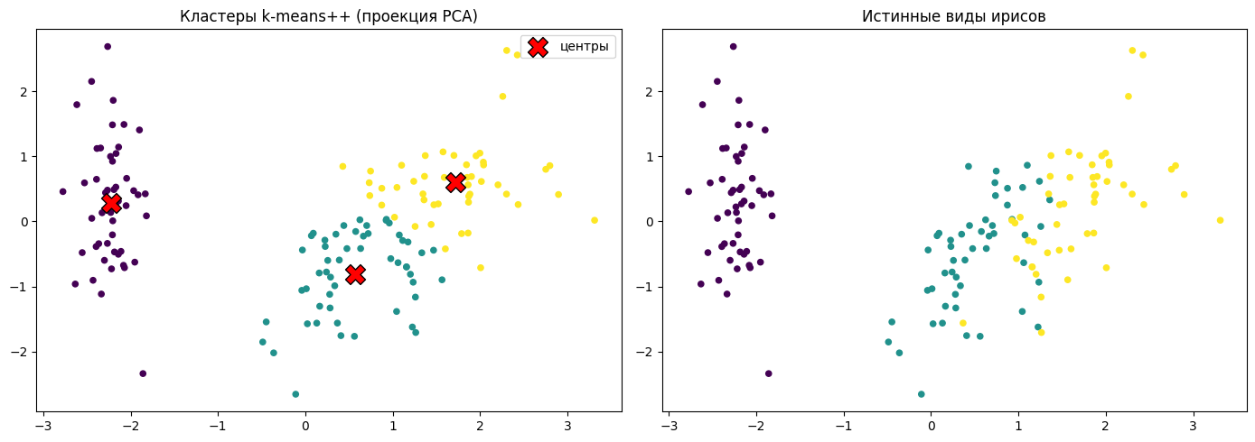
Рисунок 20 — Кластеры k-means++ и истинные виды ирисов (проекция PCA)
Таблица 10 — Случайная инициализация и k-means++: 200 запусков на данных с 8 кластерами (n_init = 1)
Инициализация | Инерция (средняя) | Инерция (max) | Доля оптимальных решений | Итераций (среднее)
random | 1950.2 | 7137.9 | 12.0 % | 9.1
k-means++ | 807.8 | 2864.3 | 53.5 % | 5.6

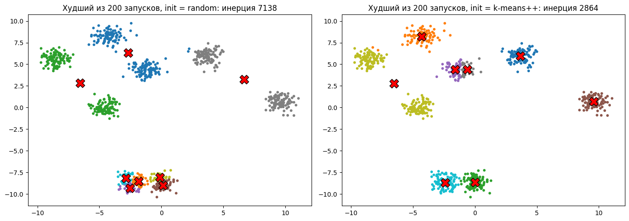
Рисунок 21 — Худшие из 200 запусков при случайной инициализации и k-means++

5.5 Выводы
- Собственная реализация обратного распространения ошибки совпадает с автоматическим дифференцированием PyTorch.
- Скрытые слои с нелинейной активацией позволяют решать линейно неразделимые задачи (спирали: 0.54 → 0.99).
- Многослойный персептрон 64-64-10 распознаёт рукописные цифры с accuracy 0.978; оптимизаторы с инерцией и адаптивным шагом сходятся быстрее обычного SGD, увеличение скрытого слоя повышает качество до 0.98.
- Инициализация k-means++ находит оптимальное разбиение в 4.5 раза чаще случайной, даёт меньшую инерцию и сходится быстрее.

ЗАКЛЮЧЕНИЕ
В ходе практических занятий №1–9 изучены и реализованы базовые алгоритмы машинного обучения: парная и полиномиальная линейная регрессия, логистическая регрессия, метод k-ближайших соседей, а также методы оптимизации — градиентный спуск, стохастический градиентный спуск, Adagrad и Adam, многослойный персептрон с обратным распространением ошибки и кластеризация k-means / k-means++.
- Градиентные методы чувствительны к масштабу признаков и выбору скорости обучения: без стандартизации спуск сходится медленно или расходится.
- Для метрических алгоритмов (kNN) масштабирование признаков критически важно; число соседей регулирует переобучение.
- При несбалансированных классах accuracy не отражает качество модели — необходимо анализировать матрицу ошибок, precision, recall, F1 и ROC AUC, подбирать порог или веса классов.
- Стохастические и адаптивные оптимизаторы позволяют обучать модели на больших выборках в десятки и сотни раз быстрее полного градиентного спуска при том же качестве.
- Скрытые слои с нелинейной активацией позволяют нейронной сети решать нелинейные задачи; корректность обратного распространения ошибки подтверждена сравнением с автоматическим дифференцированием PyTorch.
- Результат k-means зависит от начальных центров; инициализация k-means++ и несколько перезапусков делают кластеризацию надёжнее.

